找下面兩個函數的固定點

For $g_{1}\left(x\right)=x^{\frac{3}{2}} , x∈\left[1 3\right]$,

由於 $g_{1}^{'}\left(x\right)=\frac{3}{2}x^{\frac{1}{2}}>1 , ∀x∈\left[1 3\right]$,故 $g_{1}\left(x\right)$ 在[1 3]不存在固定點.

而, 從固定點疊代可以得到 $g_{1}\left(x\right)$ 經過數次疊代後會發散到無窮

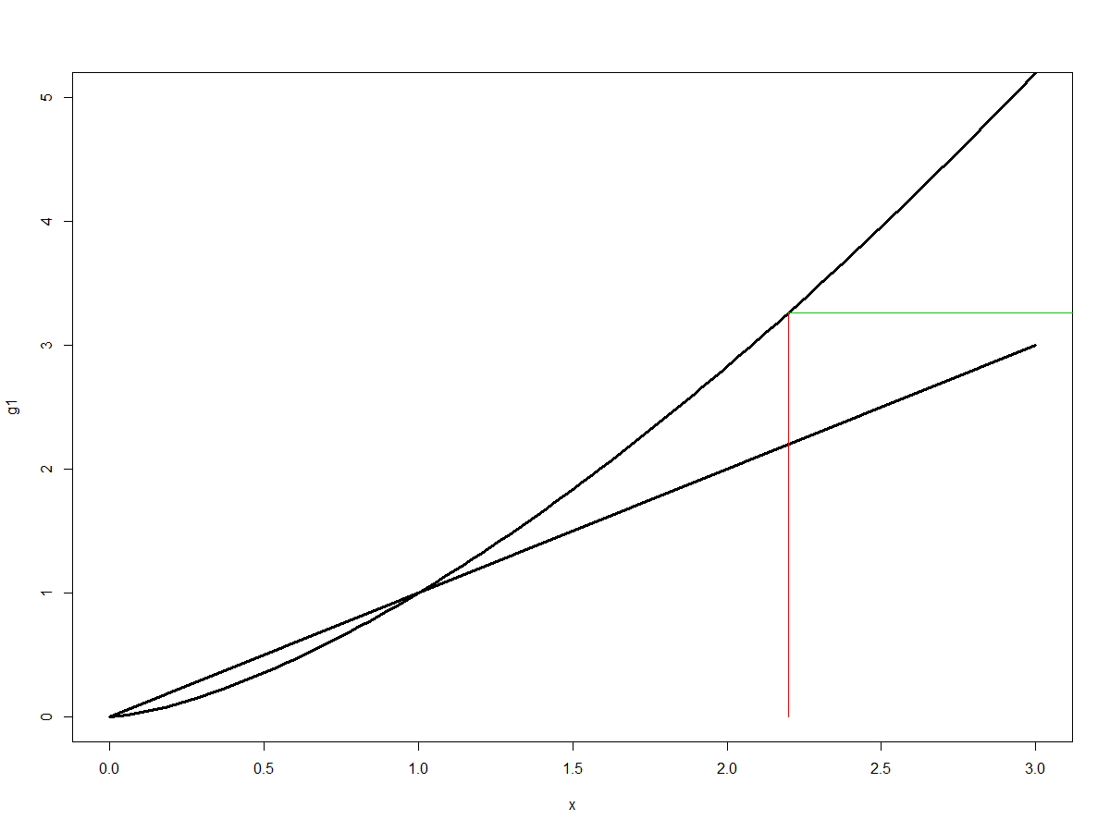

(紅色線為起始點2.2, 經過一次疊代後不斷往x軸右邊跑, 最終發散到無窮)

For $g_{2}\left(x\right)=x^{\frac{1}{2}} , x∈\left[1 3\right]$,

由於 $g_{2}^{'}\left(x\right)=\frac{1}{2}x^{-\frac{1}{2}}<1 , ∀x∈\left[1 3\right]$,故理論上 $g_{1}\left(x\right)$ 在[1 3]存在固定點.

而, 從下面的固定點疊代可以得到 $g_{2}\left(x\right)$ 的固定點.

我們給定起始點為2.2, 停止條件為:兩次疊代的值差距在10^-9以下即停止,

紅色線位置為 $g_{2}\left(x_{n}\right)$ 而綠色線位置代表 $x_{n+1}=g_{2}(x_{n}), n=0,1,2,3,…$

最後可以發現紅色線在x=1部分非常密集且綠色線已經消失不見了

故 $g_{2}\left(x\right)$ 的固定點為1.

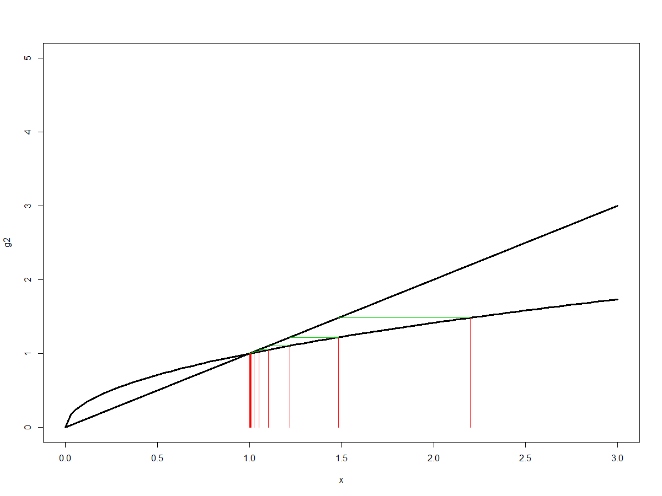

|  |
| --- |
| g1<-function(x){ x^(3/2) } ;plot(g1,xlim = c(0,3),ylim =c(0,5)) ;lines(c(0,3),c(0,3))  g2<-function(x){ x^(1/2) } ;plot(g2,xlim = c(0,3),ylim =c(0,5)) ;lines(c(0,3),c(0,3))  #for g1  epslon<-10^-9  seed<-2.2  x<-seed ;x2<-1 ;x1<-0  plot(g1,xlim = c(0,3),ylim =c(0,5),lwd=3);lines(c(0,3),c(0,3),lwd =3)  while(abs(x2-x1)>=epslon && abs(x2-x1)!=Inf){  cat("length of step is",abs(x2-x1),"\n")  x1<-x  x2<-g1(x1);print(x2);lines(c(x1,x1),c(0,g1(x1)),lwd =1,col=2);lines(c(x1,x2),c(g1(x1),x2),col=3)  x<-x2  };rm(x)  #for g2  epslon<-10^-9  seed<-2.2  x<-seed ;x2<-1 ;x1<-0  plot(g2,xlim = c(0,3),ylim =c(0,5),lwd=3);lines(c(0,3),c(0,3),lwd =3)  while(abs(x2-x1)>=epslon){  cat("length of step is",abs(x2-x1),"\n")  x1<-x  x2<-g2(x1);print(x2);lines(c(x1,x1),c(0,g2(x1)),lwd =1,col=2);lines(c(x1,x2),c(g2(x1),x2),col=3)  x<-x2  };rm(x) |